Pr1 – Discs i volums Dinàmics
Pràctiques de classe

Notes i consells:
Les respostes s’hauran de demostrar amb les captures necessàries

Primera pràctica: Volum mirall
- Sobre el teu Server afegeix un nou disc de 3GB. El nom del fitxer .vmdk haurà de ser aclaridor (per exemple D1-3GB.vmdk.
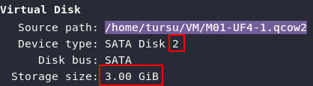
- Des de l’administrador de discos posar la nova unitat en línia, inicialitza-la (MBR) i formata la partició amb l’etiqueta D1.
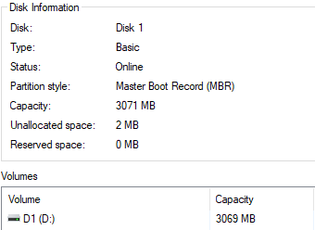
- Copia informació d’altre disc (per exemple de la partició DADES)
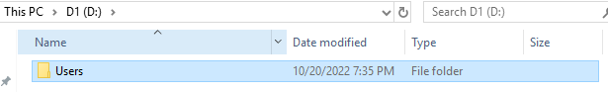
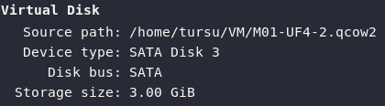
- Afegeix a la teva màquina un segon disc de 3GB de nom D2-3GB.vmdk
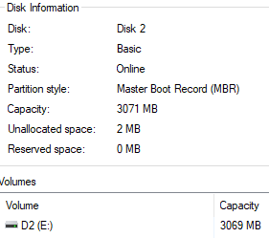

- Sobre el volum D1 fes “agregar reflejo”
- Què ha passat als discos, són encara bàsics? Es veuen les dues unitats des de la icona Equipo? Quina capacitat tindrà la nova unitat?
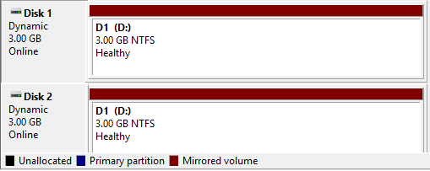
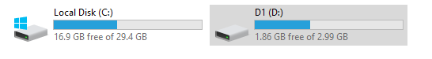
- Suposem que un dels discs deixa d’estar operatiu: Elimina de la configuració de la teva màquina virtual el disc D1. La informació està encara disponible?
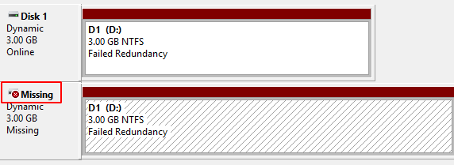
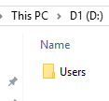
- Al servidor se li posarà un nou disc D3 de la mateix capacitat. Amb aquest disc restaura el mirall
No he recordat fer captura però fem clic dret a D1 i li donem a eliminar mirall després tornem a fer clic dret i li afegim el mirall de D3
- Es poden crear mirrors de més de dos discs?
No, com a concepte mirall permet només dos discs, si es vol fer amb mes això s’hauria de fer un altra tipologia de raid.
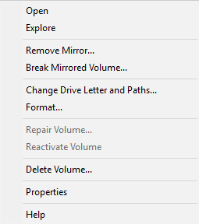
- Com faries servir la tècnica de trencar el mirall per fer còpies de seguretat?
Conectaria un disc a l’equip, agafaria el que ja estava prèviament i li faria un mirall cap al que hem introduït, llavors trencant el mirall tindria totes les dades copiades.
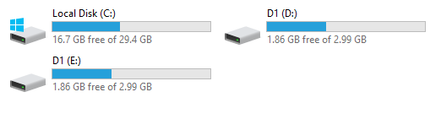

Segona pràctica: Volum distribuït
- Sobre el teu Server afegeix 3 discs nous de 4, 5 i 6 GB (D4-4GB.vmdk, D5-5GB.vmdk i D6-6GB.vmdk). Inicialitza’ls bàsics (amb MBR), però sense crear cap partició.
- Amb aquests 3 volums crea un volum distribuït. Deixa 1GB del disc D6 fora d’aquest volum distribuït. La resta de la capacitat estarà dedicada al volum (D4 = 4GB, D5=5GB, D6=5GB). El nou volum tindrà d’etiqueta D456.
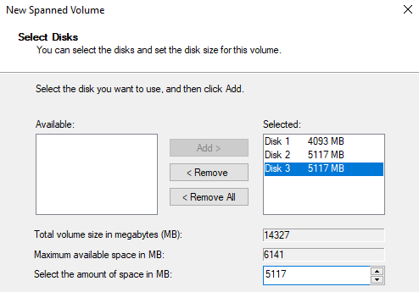

- Quina capacitat tindrà el nou volum D456?
- Amb el GB que sobre del disc D6 crea un volum simple d’etiqueta D6-B
- Guarda alguna informació sobre el volum D456 i sobre el volum D6-B
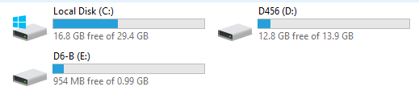
- Què ha passat als discos, són encara bàsics? Com es veu des de la icona Equipo?
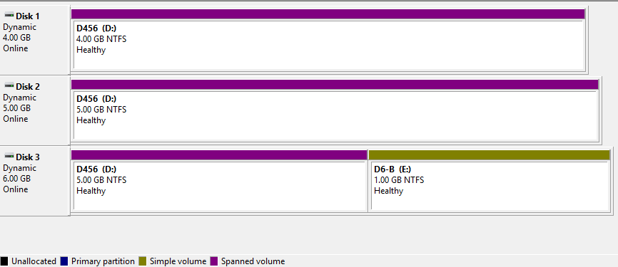
- Suposem que un dels discs deixa d’estar operatiu: Elimina de la configuració de la teva màquina virtual el disc D5. La informació està encara disponible? Es pot recuperar?
Es podria arribar a recuperar, però només la que no estigues al disc que hem eliminat, ja que no son copies entre si, es un disc distribuir, al estar distribuïda, la informació que s’hagues distribuït al disc eliminat s'haurà perdut.
Tercera pràctica: Volum seccionat
- Amb els discs que queden al teu Server (D4 i D6), elimina tota la informació de volums i crea un volum seccionat de la màxima capacitat possible. Portarà d’etiqueta D46
- A l’espai que sobra crea un volum simple anomenat D6-B
- Quina capacitat tindrà el nou volum D46?
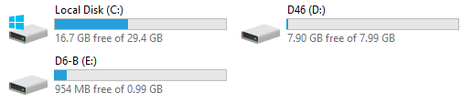
- Guarda informació al volum D46 i al D6-B

- Suposem que un dels discs deixa d’estar operatiu: Elimina de la configuració de la teva màquina virtual el disc D4. La informació està encara disponible? Es pot recuperar?
No ja que tampoc es raid 1 així que la info del disc eliminat s’ha perdut.

Quarta pràctica: Volum RAID5
- Elimina tots els discs que queden i crea 3 discs de 4, 5 i GB (D4, D5 i D6). inicialitza’ls bàsics, però sense crear cap partició
- Crea un volum RAID5 de la màxima capacitat. Quina serà aquesta?
La multiplicació per el numer de discs de la capacitat del disc mes petit
- Etiqueta el nou volum amb RAID5.
- A l’espai sobrant crea dos volums simples anomenats D5-B i D6-B
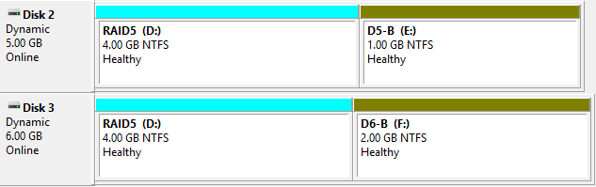
- Guarda dades a tots els volums: RAID5, D5-B i D6-B
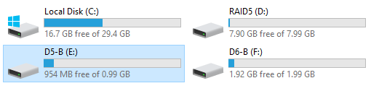
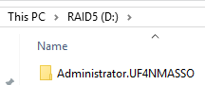
- Suposem que un dels discs deixa d’estar operatiu: Elimina de la configuració de la teva màquina virtual el disc D5. La informació està encara disponible?
La de D5-B s’ha perdut, el RAID5 es podrà accedir però haurem
de afegir un disc per a reparar la paritat

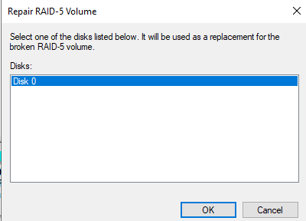
- Inclou a la teva màquina un nou volum anomenat D5-B
de 5GB de capacitat i intenta reparar el volum RAID5

- Es poden crear volums RAID5 de més de 3 discs?
Quines avantatges tindria?
Si, que podrien fallar mes discs abans que hi hagues una perdua de dades

